DEFY EL PRIMERO 21 CARBON
DEFY El Primero 21腕表是一款极致精确的计时码表腕表，配备了一枚革命性的机芯，标志着El Primero计时码表机芯经久不衰的传承之路，书写二十一世纪新篇章，在独特风格造型内，在性能方面更上一层楼。现如今，这款未来主义计时码表推出其迄今为止最杰出的款式：DEFY El Primero 21 Carbon表款。
像El Primero 21这样前所未有的高性能机芯采用当代设计，同时忠实于Zenith El Primero的精益求精的传统。表壳的几何刻面结合直线和角度，同镂空机芯的丰富构造相得益彰。这款有史以来最高频计时码表如今采用轻质坚固的碳纤维表壳。

在未来主义的造型内精确走时
碳纤维有一些无可比拟的优点。这种高科技复合材料重量轻，且非常耐用。它状态稳定，玩转光线，随机排列、层层交替的碳纤维创造出独一无二的视觉效果，使每一块表壳均独一无二。其迷人的视觉效果兼具低调和前卫，使这种材料功能多样且易于佩戴。在这枚DEFY El Primero 21表款中，不仅仅是刻面表壳和圆形表圈采用碳纤维制成，表冠和计时码表按钮也不例外。DEFY El Primero 21 Carbon设计符合人体工学，具有两款表带可供选择：一条黑色纹理橡胶表带，另有一条带有碳效果的特殊橡胶表带，洋溢着极致都市风格。

造型更加前卫，功能无与伦比
配备了一个超凡脱俗的表壳，其机芯和表盘自然也同其神秘魅力相匹配。DEFY El Primero 21首次采用尖端1/100秒计时机芯，以每小时振动360000次的无与伦比的惊人振频（50赫兹）运行，经过深黑色处理，创新的镂空机芯的边缘在黑暗中熠熠生辉。敞开式表盘也是黑色的，但通过对比鲜明的白色时标确保清晰读时。时针、分针和恒定秒针，以及镶贴时标，均为黑色镀钌刻面，并填充黑色SuperLuminova荧光涂料，在黑暗中也能发出细微的光芒。1/100中央秒针、秒针和分针计时器彰显其无与伦比的高速计时码功能，黑色表针顶端均涂成亮红色。其外观体现了Zenith的新未来主义结构设计风格，为今天追求风格的钟表爱好者创造出明天的时计。

ZENITH: 瑞士制表业的未来
自1865年以来，Zenith始终本着真实、大胆和热忱的宗旨，积极推动卓越、精准和创新。高瞻远瞩的制表师Georges Favre-Jacot先生在瑞士力洛克创立Zenith之后不久，就获得了精密时计认证，并在短短一个半世纪的时间内荣获2333个精密时计奖项，创造了无与伦比的纪录。该表厂以其1969 El Primero传奇机芯而闻名，短时测量精确度接近1/10秒，自此开发出600多款机芯。今天，Zenith在测时方面又出新猷，其中包括测时精确到1/100秒Defy El Primero 21机芯。Zenith重拳出击，以傲人的创新传统、敢为天下先的思维，积极书写自己以及瑞士制表业的未来。

PRESS ROOM
For additional pictures please access the below link
http://pressroom.zenith-watches.com/login/?redirect_to=%2F&reauth=1

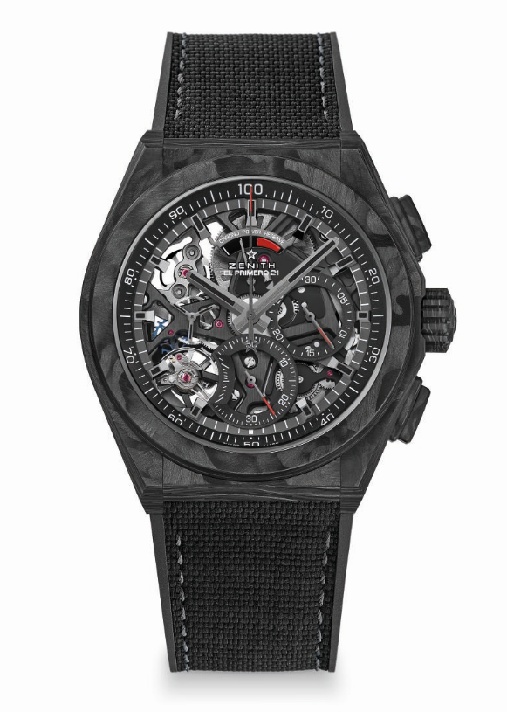
DEFY EL PRIMERO 21 CARBON
技术信息
型号：10.9000.9004/96.R921

独特卖点
全新44毫米全碳表壳（包括按钮和表冠）
1/100秒计时机芯
别具特色的每秒旋转一圈动态显示
1个擒纵机构用于腕表（每小时振动36000次 - 5 赫兹）
1个擒纵机构用于计时码表（每小时振动360000 - 50 赫兹）
通过TIME LAB精密时计认证
机芯上采用黑色精饰
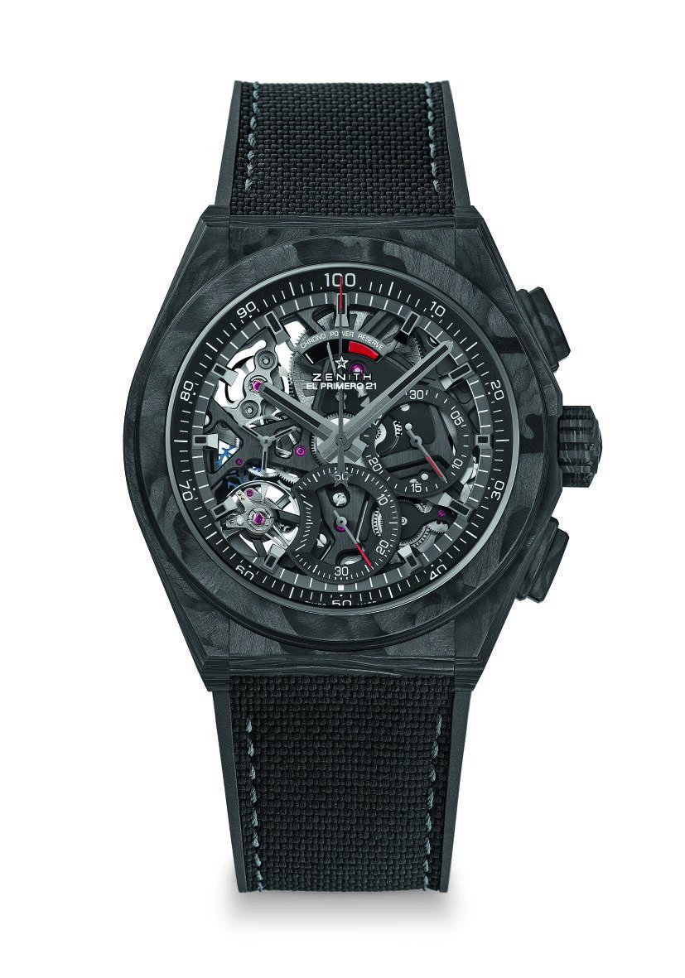
机芯
El Primero 9004 自动机芯
机芯： 14又¼法分（直径： 32.80 毫米）
厚度： 7.9毫米
组件数： 293
宝石数： 53
振频：每小时振动36000次（5赫兹）
动力储备：约 50个小时
采用“圆形缎面拉丝”图案的特殊摆锤

功能
1/100秒计时码表功能
计时码表动力储备指示位于12点钟位置
中置时、分显示
小秒针位于9时位置
- 中置计时指针
- 30分钟计时盘位于3时位置
- 60秒钟计时盘位于6时位置

表壳、表盘和表针
直径： 44毫米
开心直径： 35.5毫米
厚度： 14.50毫米
表镜： 弧形双面防眩处理蓝宝石水晶玻璃表镜
表背： 透明蓝宝石水晶玻璃
材质： 碳
防水性能： 10 ATM（100米）
表盘： 黑色镂空
小时时标： 镀钌刻面，黑色Super-LumiNova®涂层
指针： 镀钌刻面，黑色Super-LumiNova®涂层

表带和表扣
黑色橡胶表带
带有黑色DLC涂层的钛和碳双折叠表扣
另附一条带有碳效果的特别黑色橡胶表带

